悼念退潮之后：
基于多智能体仿真的逝者舆论形象塑造机制研究

摘 要：社交媒体时代，公众人物离世后的公共形象在用户表达与算法推荐的持续互动中不断被重塑，但不同叙事如何取得主导地位及其背后的传播机制仍有待解释。本研究以张雪峰逝世后的网络讨论为例，基于抖音和小红书49,930条帖文开展内容分析，并结合沉默的螺旋理论与策展流框架，构建大语言模型多智能体仿真，设置随机、时序与兴趣三种算法策展制度，每种制度采用10个随机种子，共形成30次主运行，考察逝者公共表征的时序演化及其生成机制。研究发现，逝后公共讨论呈现严肃悼念即时爆发、玩梗表达延迟增长的阶段性特征，且不同平台的后续演化存在明显差异。时序与兴趣策展制度均可能推动玩梗型表达在后期取得优势，而这一过程并非算法单向放大的结果，而是信息接触、选择性表达与新增内容再流通持续反馈的产物。不同群体的信息接触与表达参与发生分化，并与后续内容供给及可见位置的变化相互联系。研究将数字哀悼研究从逝后关注度的消长推进到公共表征的动态重组，揭示了算法策展与用户差异化参与共同塑造公共话语格局的作用机制，为理解平台化集体记忆的形成提供了新的解释视角，也为优化平台内容推荐、维护数字哀悼空间的多元表达提供了实践启示。
关键词：数字哀悼；算法策展；多智能体仿真；沉默的螺旋

一、研究背景
在社交媒体深度嵌入公共生活的当下，公众人物的离世不再是传播生命的终结，而成为其“数字来世”（digital afterlife）[]被持续生产的起点。在大众媒介时代，逝者叙事多由专业媒体主导，舆论形象相对稳定统一；进入算法分发时代，逝后记忆不再由单一机构建构，而是诞生于海量用户发帖、点赞、转发与平台推荐的持续交互中，呈现去中心化、动态化与观点多元的特征。既有研究指出，公众人物逝世通常引发注意力骤增并迅速衰减，媒体与社交平台共同决定“谁被持续记住”（West et al., 2021）；TikTok等平台的推荐机制还会将陌生用户组织为临时哀悼共同体，塑造特定的哀悼语言与情感规范（Eriksson Krutrök, 2021）。在数字哀悼场景下，算法推荐机制作为信息环境的隐形操控者，决定了“谁能看到什么”，深刻塑造了公共话语的内容风向。算法既可以放大某些叙事、赋予其更高的可见度，也可以压制另一些叙事，使其沉入信息流的底层，从而在网民整体立场并未发生根本转变的情况下，制造舆论形象偏移的观感，悄然重塑逝者公共形象的叙事走向与情感基调。
近年来，公众人物逝后形象异化的现象频繁出现，部分悼念叙事转向戏谑迷因与地狱笑话式的娱乐化消费。2026年3月24日，中国头部教育博主张雪峰跑步突发心源性猝死，成为观察该过程的典型案例。他凭借升学就业科普收获三千余万粉丝，被视作普通家庭的“草根引路人”，其对文科专业、就业市场的尖锐观点，也曾引发教育功利性的争议。本研究采集抖音和小红书49930条帖文开展实证分析，还原其逝世后的数字形象的偏移轨迹，并在此基础上搭建多智能体仿真模型，设置不同推荐机制与用户互动规则的反事实实验，考察三类算法推荐与用户发帖行为的交互作用如何共同塑造逝后数字形象的演化路径与玩梗话语的扩散现象。
本研究聚焦三个问题：
- 逝者舆论形象呈现何种时序结构与演化特征，这一过程在不同平台之间呈现出何种共性与差异？
- 不同算法推荐机制与用户发帖行为形成的循环交互过程，如何共同塑造逝者舆论形象的演化轨迹与玩梗话语扩散格局？
- 不同算法推荐机制是否会差异化推动网络氛围由庄重悼念向迷因化、戏谑化玩梗方向转变？
本研究试图探讨，在网络迷因娱乐化泛滥、公众人物逝后讨论出现消费死亡、戏谑玩梗的当下，不同算法推荐机制如何赋予各类用户表达不同可见性，在与用户的持续互动中聚合生成新的逝者舆论形象，以期为规范数字哀悼秩序、优化网络亚文化引导与平台内容，为数字治理提供理论与实践参考。

二、文献综述
在数字时代，平台算法与用户传播行为的互动正在改变公众人物逝后的记忆生产与社会表征。现有研究主要从数字哀悼与集体记忆、迷因参与亚文化跨圈层传播、平台算法与用户行为三个方面展开，但三者尚未形成充分衔接。尤其在严肃悼念、戏谑玩梗和中立评价并存的逝后传播场景中，玩梗内容如何突破亚文化边界进入公共传播，进一步改变了逝者的舆论形象，仍缺乏动态、机制性的解释。

（一）数字哀悼与逝后集体记忆：从“被记住多少”到“被记住什么”
数字媒介拓展了哀悼的参与主体、表达形式与持续时间，使个体死亡逐渐转化为公众共同参与的记忆生产过程。Uwalaka（2023）发现，公众人物逝后的网络哀悼由不同立场的参与者共同构成，既包含悼念与致敬，也存在批评、质疑与抵抗；Clancy（2024）对英国女王伊丽莎白二世逝后网络表达的研究表明，社交媒体并未形成统一的哀悼叙事，而是成为不同群体协商逝者意义的空间。高嘉潞（2024）指出，陌生人借助信息补偿、固定仪式和记忆书写等实践维持与逝者的联结，并重新协商逝者身份。由此可知，社交媒体中的逝后表达并非单纯的情感宣泄，而是包含纪念、身份确认和意义协商等实践。平台算法进一步改变了这一记忆建构过程，哀悼共同体的形成不再完全依赖既有社会关系。Adriaansen和Smit（2025）指出，平台化正在通过算法策展改变社会的记忆与遗忘，并形成标签纪念、迷因记忆等新的记忆实践。Eriksson Krutrök（2021）提出“算法亲近性”概念，指出推荐排序可能将具有相似哀伤经验的陌生用户联系起来，并参与塑造哀悼表达规范。West等（2021）追踪了2362位公众人物去世前后一年的新闻与社交媒体提及，发现了注意力骤升、快速衰减及长期记忆沉淀等模式，该研究刻画了“被记住多少”和“衰减多快”，但未进一步区分提及内容。因此，当总体关注度变化不大、逝者的主导形象却已被新的符号取代时，仅凭提及量难以识别表征的方向性变化。

（二）迷因参与亚文化跨圈层传播：从“梗如何传播”到“梗如何改写人物形象”
迷因研究最初关注文化信息的复制、变异与选择，数字媒介的发展使其研究重点转向用户模仿、再创作和参与式传播。Shifman指出，数字迷因依赖用户的模仿、改编与再传播；Jenkins的参与式文化研究则强调用户能够通过文本再生产介入意义建构。Nissenbaum等指出，迷因既是区分群体成员的亚文化知识，也可成为社群内部开展规范协商和话语竞争的资源。更重要的是，迷因的跨圈层传播伴随着意义的再语境化。既有研究发现，迷因进入主流媒体或不同社群后，其原有语境、情感色彩和社会意义可能发生变化，因此迷因不仅是传播信息的形式，也是用户参与身份建构和意义竞争的重要资源。Bou-Franch和Yus对英国女王伊丽莎白二世逝后迷因的研究发现，围绕死亡的迷因能够承载批评、抗议与群体联结，说明玩梗并非简单地偏离哀悼规范，而可能成为重新解释逝者及其社会意义的方式。现有研究较好地解释了梗为何容易被复制、改编和跨圈层传播，但对玩梗表征如何逐渐取代其他叙事并成为人物主导公共表征，仍缺少时序和机制层面的分析。值得进一步探讨的是，逝后玩梗既源于用户对相关素材的持续改编与传播，也受到算法推荐的影响。现有研究尚未充分说明二者如何相互作用，以及这种互动如何影响逝者的社会形象。

（三）平台算法与用户传播行为：关注“用户—算法”的互动反馈
近年来，平台研究逐渐从“算法分发”转向“人与算法互动”，强调用户行为与推荐机制之间的持续反馈。Metzler和Garcia（2024）指出，数字平台中的传播结果是用户行为、算法机制和平台功能共同作用的结果，算法往往会放大既有的社会动力，而非脱离用户行为独立产生传播趋势。与此同时，用户也是内容生产和意义建构的参与者。用户和机构媒体通过连接、标签与内容再生产推动短视频的流传、驯化和经典化，进而影响公共记忆的叙事与情感基调（李红涛等，2024）。因此，平台上哪些内容得到持续传播，既取决于算法如何分配可见性，也取决于用户生产了什么内容以及如何参与互动。现有研究也表明，算法能够放大既有内容，却不能脱离用户行为独立决定传播结果。Huszár等（2022）基于大规模随机对照实验，以逆时间序信息流为基准估算个性化排序的放大效应，发现不同政治阵营及新闻来源的内容获得的算法放大程度存在明显差异。Hosseinmardi等（2024）利用反事实机器人进一步证明，推荐效果会随用户的观看行为和历史偏好而变化，具有明显的情境边界。现有算法研究较少将这一机制置于公众人物逝后这一情境中，更未解释算法—用户反馈是否会推动玩梗突破亚文化边界，并进一步改变逝者公共形象。
基于以上研究空白，本研究以公众人物逝后的社会表征转移为研究对象，通过真实数据追踪专业讨论、悼念表达与玩梗内容的时序变化，并引入LLM多智能体仿真构建差异化算法推荐环境，通过反事实模拟进一步识别算法机制对玩梗起爆时点、传播强度及演化轨迹的影响，从而揭示用户参与与算法推荐共同塑造逝后人物形象的作用机制。

三、研究设计

（一）理论框架
本研究以沉默的螺旋理论（Spiral of Silence Theory）为主理论，结合策展流框架（Curated Flows），解释算法推荐与用户表达行为如何共同推动逝者数字形象讨论的动态演化。沉默的螺旋理论由Noelle-Neumann（1974）提出，当某种意见被认为获得更多支持时，持有相近立场的个体更倾向于公开表达，而其他声音则可能受到抑制。随着数字传播环境的发展，相关研究逐渐将这一理论拓展至网络环境中的集体意见形成。Sohn和Geidner（2016）通过多智能体建模，将沉默的螺旋机制纳入个体态度与公开意见的动态分析，说明微观表达行为与社会环境的交互可能形成不同的宏观意见格局。上述研究为本研究实验设计提供了参考：公共空间中某类表达的增长，并不意味着持有相似观点的群体规模扩大，也可能源于不同群体表达参与的变化。 据此，本研究借鉴意见气候影响公开表达的机制，将智能体的原有表达类型保持固定，通过改变其所接触的信息环境，考察不同群体的参与差异如何累积形成逝者公共表征的变化。
为进一步解释意见气候如何受到算法推荐的影响，本研究引入Thorson和Wells（2016）提出的策展流框架。该框架指出，数字媒介中的信息接触并非对公共信息的完整呈现，而是由媒体、社会关系、用户选择和算法过滤共同组织的结果。在本研究中，策展流框架主要用于指导算法推荐机制的实验操作化：通过设置随机、时序和兴趣三种策展制度，在外部信息、智能体构成及表达规则保持一致的条件下，比较不同内容组织方式如何改变用户接触到的表达类型及其比例。
本研究将以上理论机制转化为仿真可执行的计算组件：设置常态表达基线（B）、意见气候响应（D）、同类接触权重（R）。其中意见气候响应 D 是衔接沉默的螺旋理论的核心机制，刻画个体信息流环境对公开表达意愿的影响；B 与 R 分别用来刻画用户的常态发帖基线以及累计同类接触增加时的权重衰减。智能体接收信息流之后，综合三类组件决定是否发起公开表达，新生成的帖文回流进入策展系统，持续迭代重塑群体的信息接触环境，形成算法分发与用户表达之间的反馈循环。有关表达效用的函数形式、参数标定以及策展制度比较的具体设计，将在仿真情境与传播机制操作化部分展开详述。

（二）研究方法与研究思路

本研究先以真实数据识别逝者数字形象的时序变化，再通过多智能体仿真，在外部事件、参与群体和表达规则相同的条件下改变策展制度，比较不同循环形成的表征轨迹，以仿真形式呈现反馈过程。

（三）帖文爬取与内容编码
本研究选取抖音、小红书两大中国主流社交平台作为数据来源，前者以短视频传播与算法分发为典型特征，后者侧重生活经验分享，兼具图文与短视频内容形态。基于 Python 爬虫程序，以“张雪峰”为检索关键词，采集 2026 年 1至5 月平台公开帖文共计 49,930 条，其中抖音样本 16,602 条，小红书样本 33,328 条。研究以单条帖文为分析单位，采用大语言模型辅助内容编码，依据帖文的主要传播意图与表达特征，将其划分为教育观点讨论、事件悼念讨论、梗文化讨论、其他讨论、借势营销及爬取噪音六类。其中，前三类分别对应人物职业形象、情感纪念与戏谑化再现，后两类用于识别商业推广及无效抓取内容。图1、图2的五类分析剔除3,315条爬取噪音和13条存疑标签，共纳入46,602条。各周比例以当周五类内容合计为分母，合并比例先加总两个平台的类别计数后计算。各类别的操作性编码标准如下表所示：
表 1 帖文内容类型及其操作性定义
变量名称 | 操作性定义
事件悼念讨论 | 对张雪峰本人的哀悼、惋惜、缅怀、追思，或以其离世、告别为直接对象的悼念性内容。
梗文化讨论 | 玩梗、二创、黑色幽默、抽象话；死亡方式戏谑符号（雪碧、巧乐兹、“你跑不过我”“牢张”、天地银行等），只含纯梗标签（#张雪峰#雪碧#巧乐兹）也算此类。
借势营销 | 真实目的是销售、推广或引流课程/资料/题库/押题/图书/中介/志愿/培训/招聘/招生/带货/App/网站/加群加微信/关注引流等。
教育观点讨论 | 以张雪峰本人或其言论为讨论主体的知识/观点输出（志愿填报、考研、就业、专业选择、教育理念），或语录摘编/干货搬运。
其他讨论 | 关于其离世引发的健康养生/注意休息/财产分割/公司管理/身后事/遗产/股权/公司/商业/八卦的讨论。
爬取噪音 | 内容残缺、无完整语义或无法判断传播目的的抓取残片：页面 UI 文本、AI 对话残留、OCR 乱码、纯标签堆叠等。
为检验模型编码的可靠性，本研究采用分层比例抽样方法，抽取400条帖文进行人工复编码。两名编码者在不知晓研究假设及样本平台、周次信息的条件下独立编码，分歧由第三名编码者裁定。以人工最终编码为参照，模型编码的总体一致率为84.0%，Cohen's κ为0.799（Bootstrap 95% CI [0.753, 0.842]），表明模型与人工编码具有较高一致性。分类别看，借势营销、梗文化讨论和爬取噪音的F1值分别为0.96、0.89和0.86，事件悼念讨论相对较低（F1=0.66），反映出情感悼念与一般性讨论之间存在一定的语义边界模糊。总体而言，模型编码结果具有较好的可靠性，可为后续帖文类型的时序分析与跨平台比较提供数据基础。
表 2 大语言模型与人工编码的一致性检验结果
指标 | 数值 | 说明
观测一致率 Po | 84.0%（336/400） | AI 与人工判为同类别的比例
随机预期一致率 Pe | 20.5% | 仅凭类别分布随机碰对的基准
Cohen's κ | 0.799 | 扣除随机一致后的真实一致度
κ 95% 置信区间 | [0.753, 0.842] | bootstrap B=5000（seed=20261010）

表 3 不同帖文类型的编码准确性检验结果
类别 | 人工编码数量 | 精确率(PPV) | 敏感率 | F1值
借势营销 | 136 | 98.4% | 93.4% | 0.96
事件悼念讨论 | 58 | 65.0% | 67.2% | 0.66
其他讨论 | 78 | 81.2% | 66.7% | 0.73
教育观点讨论 | 54 | 75.8% | 92.6% | 0.83
梗文化讨论 | 48 | 87.8% | 89.6% | 0.89
爬取噪音 | 26 | 78.1% | 96.2% | 0.86

四、逝者公共表征讨论风向的时序演变与平台差异
为考察公众人物逝世后公共讨论风向的变化（RQ1），本研究基于抖音和小红书的真实帖文，从时序演变与平台差异两个维度展开分析，重点关注不同类型表达的数量变化、相对占比及其演化轨迹，以揭示逝者公共表征在持续传播过程中的动态变化及跨平台差异。

（一）逝者公共表征的阶段性转移：悼念即时爆发与玩梗延迟高位扩散
基于原始49,930条帖文中纳入五类分析的46,602条帖文，本研究首先考察了公众人物逝世后网民不同类型表达的时序演变趋势与相对占比，数据结果如图1a所示。在两平台合并样本中，各类讨论并未随事件热度同步消退，而是呈现出逝世当周悼念集中爆发,教育观点、借势营销与其他讨论阶段性延续，而玩梗表达在观察期后段快速增长的演化特征，这表明逝者的数字形象表征在持续讨论中发生了明显的结构性转移。
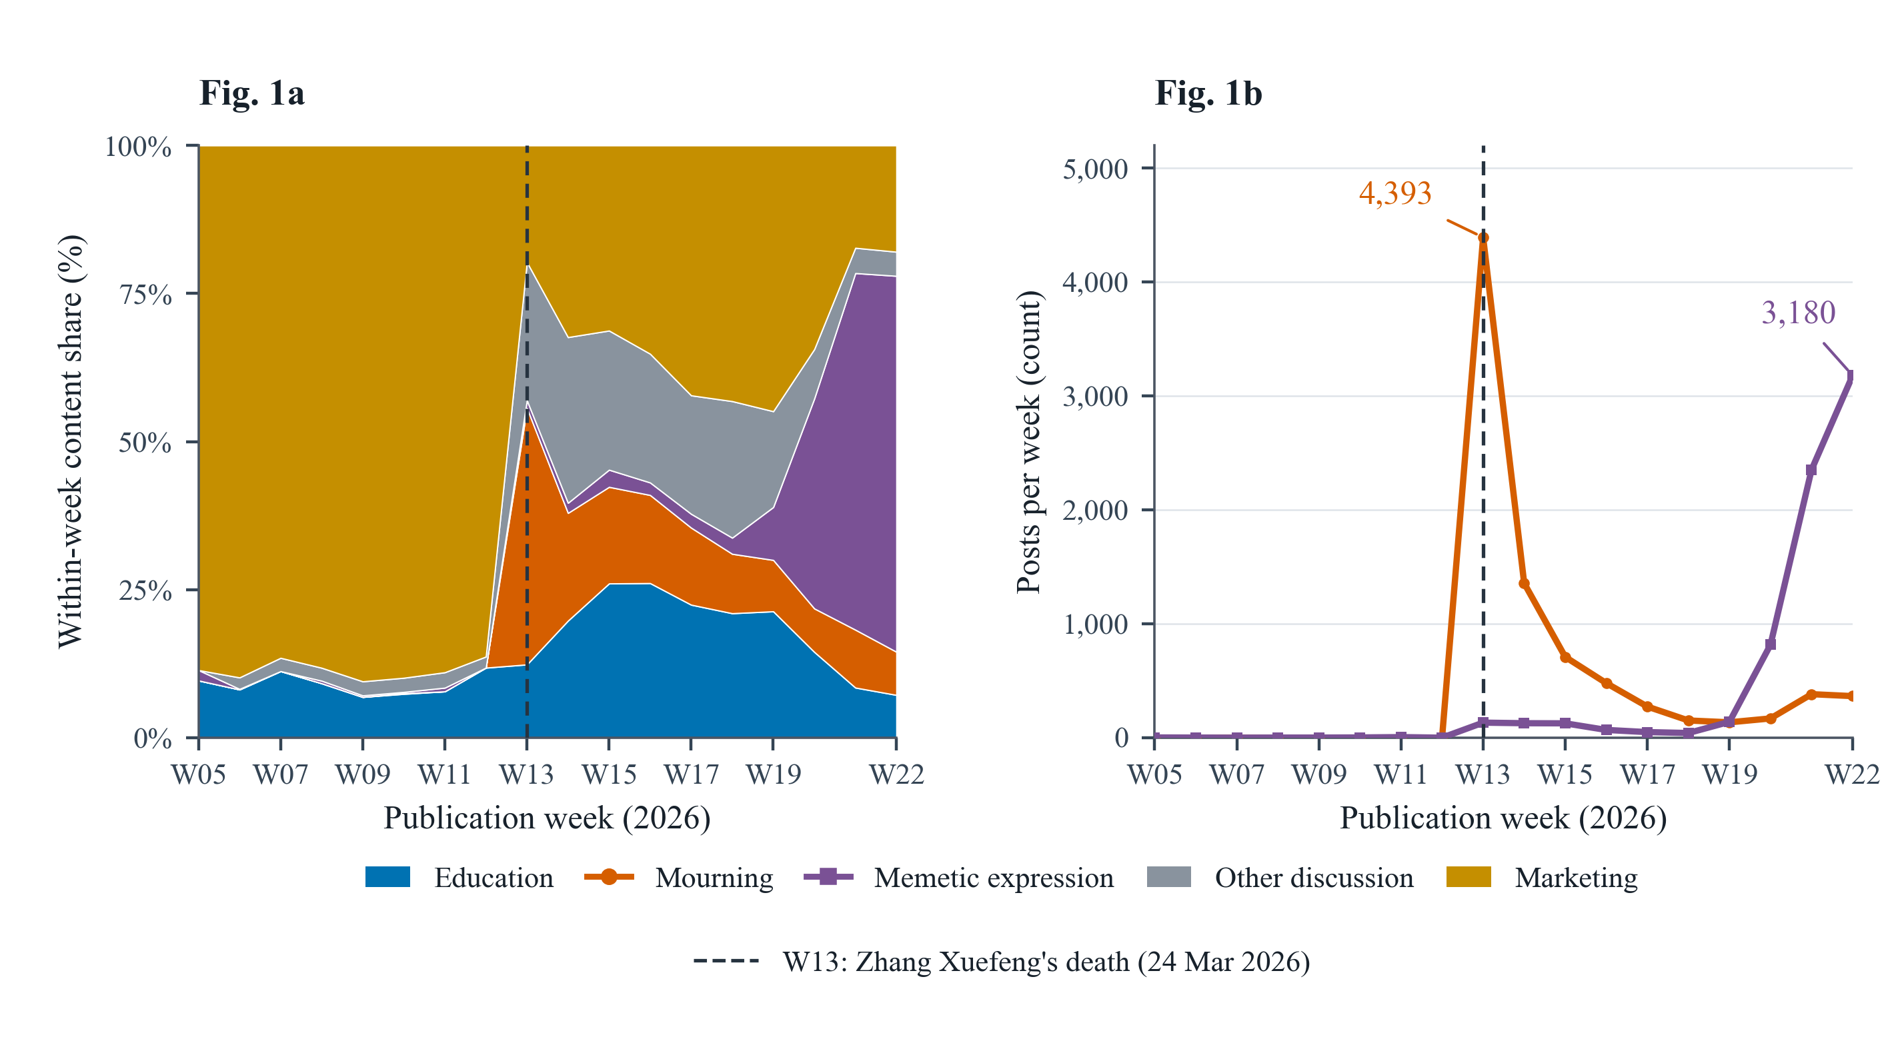
图 1 抖音与小红书合并样本中内容构成及悼念、玩梗表达的周度演化
注：图1a展示教育、悼念、玩梗、其他讨论和营销五类内容在各周的构成比例；图1b展示悼念与玩梗帖文的周度数量，关键数字标签标示悼念峰值及末周玩梗数量。横轴为2026年ISO周，范围为W05—W22；竖直虚线标记张雪峰逝世所在周W13，逝世日期为2026年3月24日。颜色区分类别，图1b另用不同点形区分两类表达，相邻周之间直接连线，不进行曲线平滑。原始语料共49,930条，五类分析实际纳入46,602条，未纳入3,315条爬取噪音及13条存疑标签；比例先合并两个平台各类别计数，再以当周五类内容总数为分母计算。数量与比例均来自既有模型辅助编码结果，不设置抽样误差条。
值得注意的是，玩梗表达占比上升并不意味着其他类型的表达完全消失。从图1a的内容构成来看，教育观点、借势营销、严肃悼念及其他讨论在观察期后段仍保有一定份额，只是相较于快速增长的玩梗内容，其相对位置有所下降。因此，逝者数字形象的变化更准确地表现为不同表达类型之间的主导位置重新分配，而非某一叙事对其他叙事的彻底替代。
进一步观察悼念与玩梗帖文的周度数量变化（图1b），可以发现悼念与玩梗两类叙事具有明显不同的时间节奏：悼念帖文在逝世当周W13（2026年3月24日所在周）迅速攀升至4,000条以上，随后持续回落，呈现出事件驱动的短期集中增长特征；相比之下，玩梗帖文在逝世初期维持较低水平，直至W19以后才开始明显增长，并于W20—W22加速上升，至W22达到约3,200条，已占合并样本当周帖文的63.5%，成为这一阶段占比最高的表达类型。两类表达的增长高峰由此呈现出明显的时间错位，表明逝者数字形象的演化并非单一事件热度的自然延续，而是经历了从事件性悼念向玩梗式再创作逐渐转移的过程。

（二）逝者公共表征演化的平台差异
分平台比较显示，抖音与小红书的逝者数字表征呈现出相似的初期响应，却在后续演化中形成了明显分化，如图2所示。在严肃悼念方面，两平台均在张雪峰逝世所在周W13出现集中增长，此后逐渐回落，呈现出较为一致的事件响应与衰减趋势；在玩梗表达方面，两平台则表现出不同的增长节奏与变化幅度，抖音的玩梗内容增长更早、幅度更大，并在观察期后段逐渐占据主导地位，而小红书的玩梗增长相对滞后。到W22，两平台的玩梗比例分别为82.4%和19.3%。
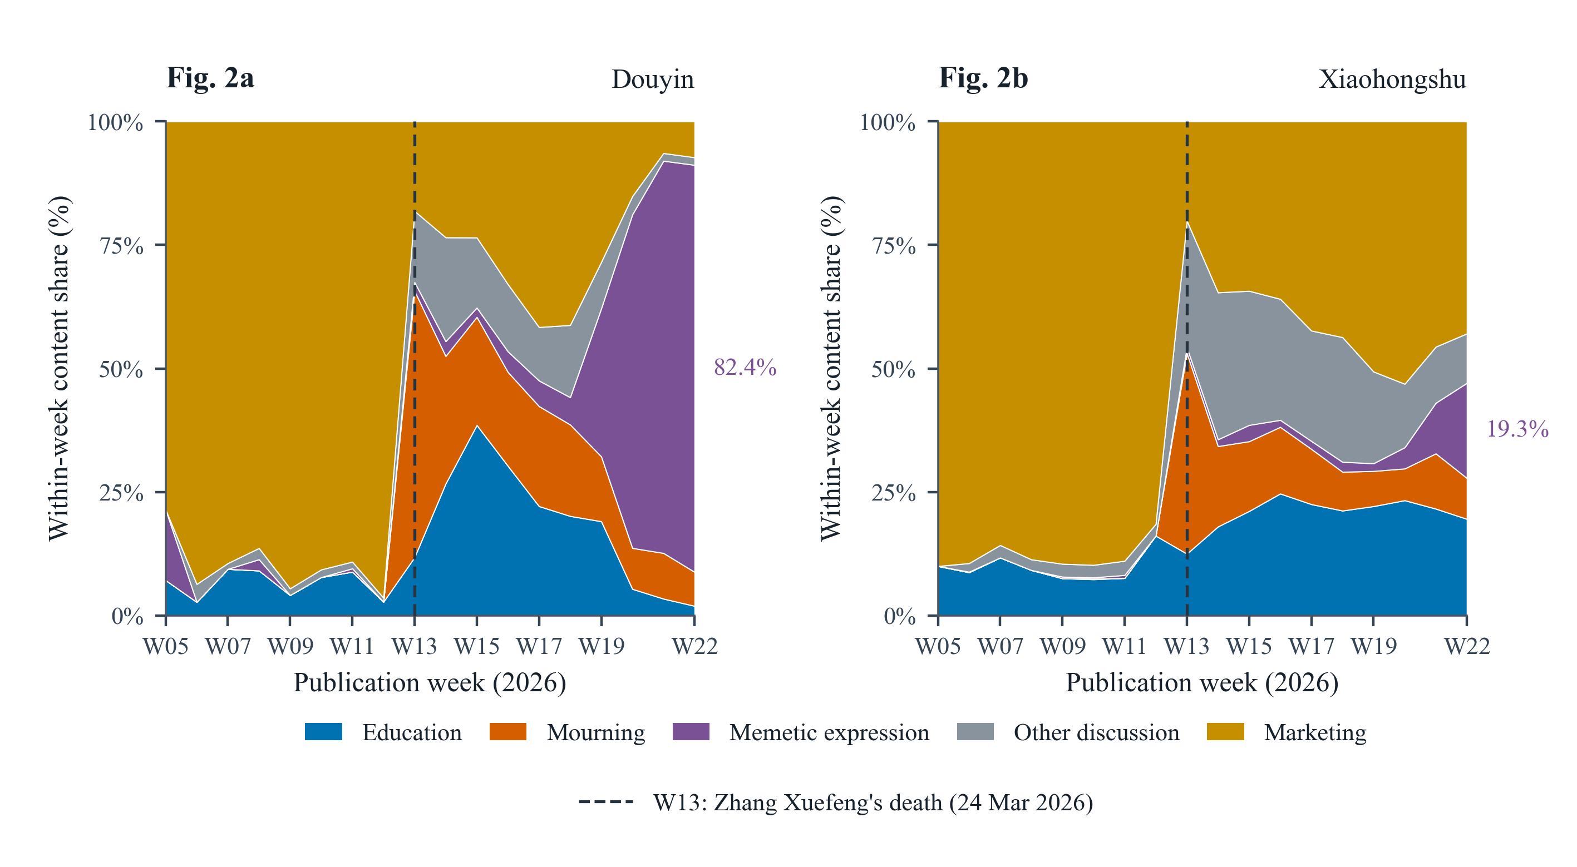
图 2 抖音与小红书五类内容构成的周度比较
注：图2a为抖音，图2b为小红书。两面板采用相同的时间轴、0—100%比例轴与类别配色，颜色依次对应教育、悼念、玩梗、其他讨论和营销；末周标注用于辅助比较玩梗比例。竖直虚线标记张雪峰逝世周W13（2026年3月24日）。横轴为2026年W05—W22，各平台每周五类内容的合计数分别作为该平台当周的比例分母，两个平台的周比例不作简单平均。样本筛选与图1一致，五类合计纳入46,602条，其中抖音15,186条、小红书31,416条。图中反映的是各平台内部的内容构成，面板面积不代表两个平台样本量或流量份额。
具体来看，抖音平台的内容构成经历了较为明显的阶段性转变。W13严肃悼念表达集中增长，随后逐渐回落，教育观点及其他讨论在中间阶段仍占有一定份额。自W19起，玩梗表达明显增加，并在W20—W22期间迅速扩大其相对占比。至W22，玩梗帖文已占抖音当周样本的82.4%，成为占据绝对优势的表达类型。相比之下，小红书虽然同样经历了W13的悼念高峰及后续回落，但玩梗表达的增长相对缓慢，至W22仅占当周样本的19.3%，较抖音低63.1个百分点。与此同时，教育观点、借势营销及其他讨论仍在小红书的内容构成中占据一定份额。
由此可知，本研究选取逝者的数字形象演化表现出时间上的异步性与平台间的差异性——严肃悼念在逝世当周集中增长并逐渐回落，玩梗表达则在较晚阶段持续增加，但其增长幅度与最终占比因平台而异。值得进一步追问的是，这种差异化演化如何形成。玩梗内容首先源于用户的生产与参与，算法并不必然决定其是否出现，但不同的内容推荐机制可能影响其获得可见性的时间与程度；而用户持续生产的新内容又可能通过后续推荐获得进一步传播机会，形成内容可见性与用户表达相互强化的循环。现有内容分析揭示了平台间的表征差异，却尚不足以判断不同推荐机制在其中发挥了何种作用。因此，下一部分将通过多智能体仿真，在外部输入、参与群体与表达规则保持一致的条件下，比较不同算法策展制度对内容接触、表达参与及再流通的影响，进一步考察逝者数字表征发生结构性转移的可能机制。

五、算法策展与用户表达的循环互动：逝后舆论形象的演化机制
第四章实证数据表明，张雪峰逝世后的公共讨论经历了从严肃悼念到集中玩梗的变化，但这一过程在不同平台上呈现出明显差异。由此产生一个值得进一步追问的问题：玩梗话语在后期逐渐占据突出位置，究竟源于用户表达倾向的普遍变化，还是不同内容在平台算法分发中获得了差异化的可见性，进而改变了各类用户的表达参与？
为探索这一问题，本研究在保持参与群体、外部信息和表达规则一致的条件下，构建多智能体仿真模型，比较不同策展制度下公共表达格局的演化，并进一步考察信息接触、选择性表达与内容再传播如何形成持续的传播反馈。

（一）仿真情境与传播机制的操作化
为考察算法推荐与用户公开发文的动态关系，本研究构建由100名智能体组成的模拟传播环境。依据真实平台W12-W22期间单一类型内容作者的人数分布，设置营销型23人、悼念型22人、其他讨论型21人、玩梗型19人和教育型15人。仿真过程中，各类智能体的数量及原有表达倾向保持固定，以考察在群体构成不变的情况下，信息接触环境的差异如何影响用户的公开表达及公共话语构成。
仿真覆盖2026年W12—W22共11周，其中W13为张雪峰逝世周（2026年3月24日）；每名智能体每周获得一次表达机会，平台真实帖文按照发布时间进入候选池，再由不同策展制度选取最多10条内容组成个人信息流。智能体依据自身表达倾向、当前信息接触及历史接触情况决定是否发帖。新增帖文按照相应策展制度的回流规则进入候选池，参与后续内容分发，进而影响其他用户的信息接触与表达参与。
在用户表达机制上，本研究借鉴沉默的螺旋理论关于意见气候影响公开表达的基本假设，将表达决策操作化为常态表达效用（B）、意见气候响应（D）与注意力衰减（R）三个组件。其中，B表征用户参与公共讨论的基础动力；D反映个人信息流中同类表达的相对可见性对发帖意愿的影响，是连接信息接触与选择性表达的核心机制（Sohn与Geidner，2016；Cabrera等，2021）；R则刻画重复接触相关内容后，用户持续参与动力的变化（Wu与Huberman，2007；Candia等，2019）。三者共同决定智能体的表达效用，当其达到个体门槛时触发发帖行为。
$$U_{it}=B_{i}+R_{it}(D_{it}−B_{i}).$$
模型参数依据真实平台的常态内容供给及事件后的表达变化进行统一标定，并在不同策展制度间保持一致，以控制用户行为规则的差异。当表达效用达到个体门槛时，由大语言模型根据智能体人设及当次接触内容生成帖文，生成上下文包含个人信息流中最多5条帖文的摘录，每条不超过120字。新增帖文随后按照相应策展制度的回流规则进入候选池，参与后续内容分发。
为识别不同信息组织方式对传播过程的影响，主实验设置随机、时序与兴趣三种算法策展制度（见表4），分别模拟历史内容等概率展示、近期内容优先展示以及基于兴趣匹配的选择性展示。三种制度使用相同的智能体构成、外部信息及表达规则，每种制度采用10个随机种子进行配对重复，共形成30次完整运行。各项指标首先在每次运行内计算，再跨10个种子取算术均值。本节分析主要考察各类作者的发帖数量与份额、表达参与率及后续信息接触情况，并以W19—W22为后期比较窗口。
表4 三种策展制度的内容组织规则
算法策展制度 | 内容选择与旧帖处理 | 生成帖再次展示
随机 | 从已到达的全部历史内容中等概率抽取，旧帖持续保有展示机会 | 次周取得资格
时序 | 选择行动时点之前最新发布的内容，旧帖可能被新帖挤出展示位置 | 同批结束入池，后续行动批次可见
兴趣 | 结合类型匹配、内容老化与曝光饱和进行比例抽样，过旧内容退出候选池 | 次周取得资格

（二）从集体悼念衰退到玩梗兴起：不同算法策展制度下的舆论格局演化
在相同的外部事件与群体构成下，十次运行的平均轨迹显示，三种算法策展制度分别形成了不同的舆论演化轨迹（图3a—c）。时序制度与兴趣制度均在事件发生周W13出现悼念型作者的集中发帖高峰，此后悼念表达逐渐回落，玩梗型作者的发帖则在较晚阶段增长。相比之下，随机制度的平均悼念高峰位于W14、强度也相对较弱，玩梗型作者在后期始终未形成明显的供给优势。这表明，即使面对相同的事件刺激，不同的内容组织方式仍可能改变各类表达进入公共讨论的时间及其持续程度。
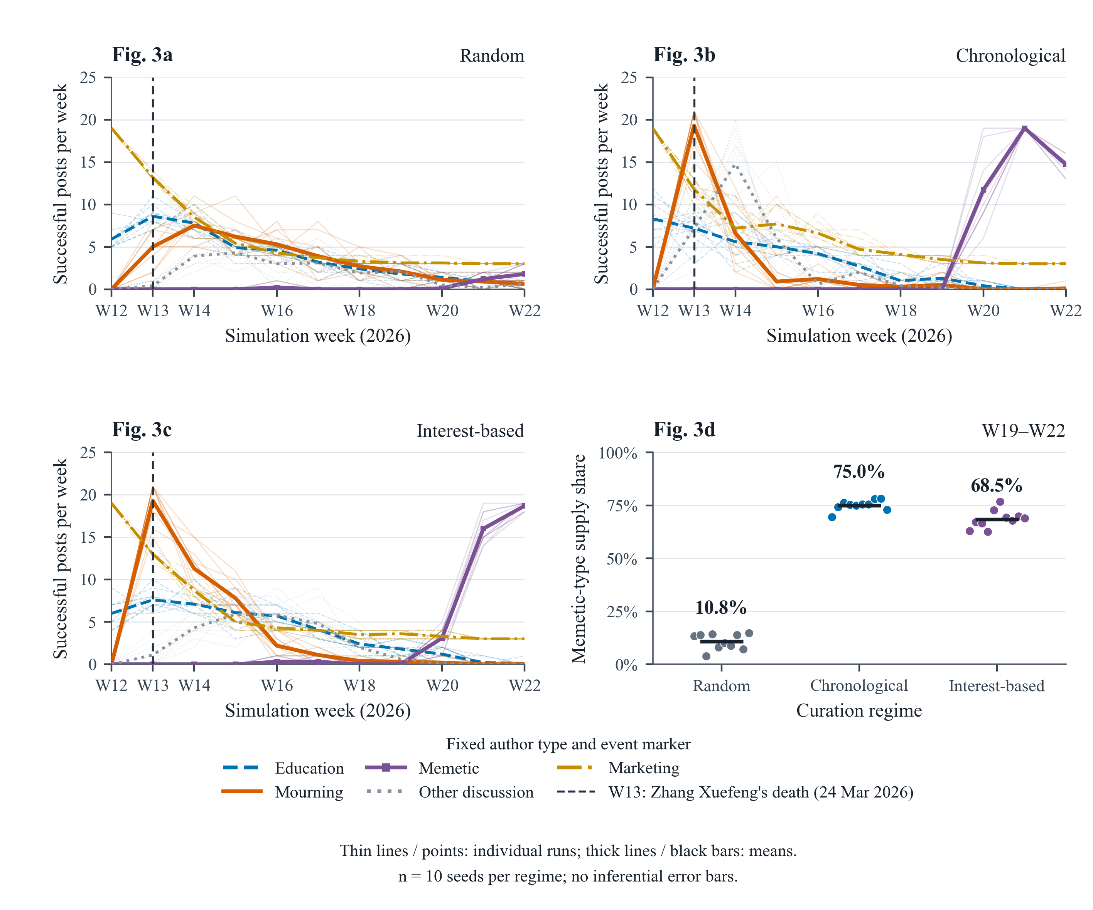
图 3 三种策展制度下固定作者类型的供给轨迹及晚期玩梗型供给份额
注：图3a—c分别展示随机、时序和兴趣制度下五种固定作者类型在W12—W22的每周成功发帖数量，采用相同的时间轴、数量轴和类别配色；细线为单个种子的轨迹，粗线为10个种子的算术均值。竖直虚线标记张雪峰逝世周W13（2026年3月24日）。图3d展示W19—W22玩梗型作者的供给份额，散点为各次运行，黑色短横线及数字为10次运行的均值，随机、时序和兴趣制度分别为10.8%、75.0%和68.5%。每种制度包含seed 0—9，共30次主运行；份额先在每次运行内以该时期全部智能体成功发帖为分母计算，再跨种子平均。外部输入与历史初始帖不计入作者供给，类型依据固定作者身份而非生成文本的独立语义重分类确定。主分析按本研究已采纳的模型版本等价约定合并原3组与新增7组，分批结果仅作补充稳健性检查；细线和散点反映实际运行差异，不是置信区间。
这种差异在事件后期尤为明显。W19—W22期间，随机、时序和兴趣三类策展制度下玩梗型作者的每次运行累计发帖数量的均值分别为3.1条、45.4条和37.8条，占全部智能体发帖的比例分别为10.8%、75.0%和68.5%。在时序和兴趣制度的十次重复中，玩梗型作者均成为后期内容供给的主要来源，而随机制度中并未出现相同的格局。就时间轨迹而言，时序制度下玩梗型作者的平均发帖量在W21达到峰值，兴趣制度的平均发帖量则持续增长至W22，说明两种制度虽然都形成了玩梗型表达的后期优势，但其增长节奏并不完全相同。
不同策展制度下的轨迹分化，不仅体现为各类表达数量的变化，更反映了平台对公共话语可见性的差异化组织。Thorson与Wells（2016）提出的策展流框架指出，用户接触的信息并非公共讨论的完整呈现，而是多重信息筛选力量共同作用的结果。在本研究中，随机制度使历史内容持续保有展示机会，较早出现的悼念及其他表达得以在后续传播中维持一定的可见性；时序制度优先展示新近发布的内容，使后续增长的表达更容易占据展示位置；兴趣制度则通过内容匹配组织信息接触，使不同表达群体接触到的内容呈现出更强的选择性。需要注意的是，时序制度还使生成帖在同批行动结束后入池并对后续批次可见，而随机与兴趣制度的生成帖次周才取得展示资格；制度间同时存在候选与保留安排差异。因此，此处比较反映完整策展制度的结果，不能单独归因于排序方式。由此，即使面对相同的外部事件和参与群体，不同的内容组织规则仍可能改变各类表达进入公共视野及持续传播的机会，进而形成差异化的公共表达格局。
值得注意的是，时序与兴趣制度虽然采用不同的策展规则，却均形成了玩梗型作者在后期占据多数的结果。这一现象也体现了Trilling（2024）反馈回路视角所强调的传播动态性：平台分发所形成的内容环境并非静态不变，而会随着用户参与及新增内容的持续进入而不断调整。不同策展制度虽然提供了不同的初始接触条件，但在用户表达与内容再分发的循环过程中，都可能形成某类表达逐渐突出的结果。因此，玩梗型表达的后期优势并不必然依赖某一种特定的推荐逻辑，而可能通过不同的可见性安排与用户参与过程逐步形成。
这一结果拓展了对逝者数字形象演化的理解：公众人物在平台上形成何种公共表征，既关联不同立场的客观分布，也取决于哪些群体更持续地投入表达、哪些内容更容易被看见。即便个体原有表达倾向维持稳定，经由策展流所建构的意见气候，仍可使公共讨论中居于前台的主导声音发生偏移。需要表明的是，本模型仅基于固定类型主体统计表达供给，所观测到的前台声音转移，是公共表达结构层面的变化，不能直接等同于受众对逝者内在评价的改变。

（三）从信息接触到公开表达：玩梗话语的可见性与参与反馈
不同策展制度下的表达分化，并非算法单方面决定内容分布的结果，而是平台分发与用户参与持续互动的产物。算法首先影响用户能够接触到哪些表达，而用户的发帖行为又为平台提供新的内容，进一步改变后续信息流的构成。为探索这一过程，本节结合个人接触、发帖参与和生成帖再次展示的记录，考察这一反馈循环如何形成不同的供给构成。
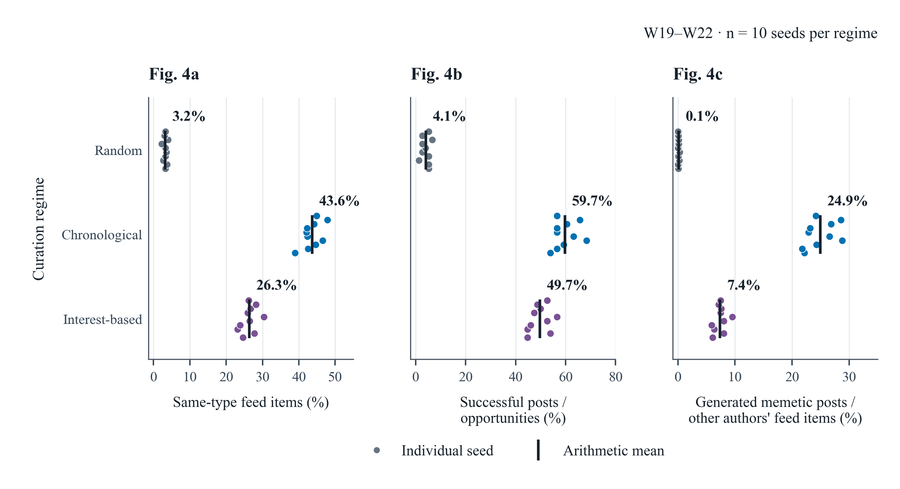
图 4 三种策展制度下的个人接触、表达参与及生成帖跨群体再展示
注：图4a展示W19—W22玩梗型作者个人信息流中的同类内容比例；图4b展示该群体成功发帖数占表达机会的比例；图4c展示玩梗型作者生成帖在其他作者全部信息流展示中的份额。各面板的点为每制度10个种子的实际指标，黑色均值标记及数字为跨种子的算术均值。三项指标均先在每次运行内计算：图4a的分母为玩梗型群体实际获得的760条信息流展示，图4b为19名玩梗型作者在4周内的76次表达机会，图4c为其他作者实际获得的3,240条信息流展示。图4a包含外部帖与生成帖，图4c的分子仅包括来自玩梗型作者的生成帖；生成帖按固定作者类型追踪。随机、时序与兴趣制度的同类接触均值分别为3.2%、43.6%和26.3%，发帖率为4.1%、59.7%和49.7%，生成帖跨群体再展示份额为0.1%、24.9%和7.4%。这些过程指标描述反馈链条中的关联，不单独识别内容回流的净因果贡献。
由图可知，不同策展制度对信息可见性的安排，为各类用户创造了不同的表达环境。W19—W22期间，在时序和兴趣算法策展制度下，玩梗型作者在个人信息流中接触到的同类内容分别占43.6%和26.3%，明显高于随机制度的3.2%（图4a）。在模型设定中，个人信息流中的同类内容比例会影响个体的表达效用，因此不同策展制度不仅改变了用户看到的内容，也改变了其是否参与表达的条件。对于具有玩梗表达倾向的用户而言，当相关内容在信息流中更为常见时，其公开表达更容易被激活；反之，当同类内容较少时，相关群体即使始终存在，也可能较少参与公共讨论。
这种信息接触环境的差异进一步体现为实际表达参与的分化。同一时期，玩梗型作者在时序和兴趣制度下的发帖参与率分别达到59.7%和49.7%，而随机制度下仅为4.1%（图4b）。由于三种制度中的玩梗型作者人数相同，这一差异并非来自群体规模的变化，而是相同群体在不同信息环境下表现出了不同程度的参与。由此可见，平台上的公共表达并不是用户原有倾向的简单汇总，而是经过信息接触与选择性参与之后形成的结果。某一群体即使人数并未增加，也可能因表达机会被持续激活而在公共讨论中获得更高的相对份额。
用户新增表达还会通过平台分发进入其他群体的信息流，使个体参与的影响延续到后续传播过程。W19—W22期间，在其他类型作者接收到的全部信息流条目中，来自玩梗型作者的生成帖在时序和兴趣制度下分别占24.9%和7.4%，而随机制度下仅占0.1%（图4c）。这一差异说明，玩梗型作者的表达不仅影响其自身的内容供给，也在不同程度上进入了其他群体的接触环境。原本由特定群体发布的内容因此获得了超出其自身表达范围的再次展示机会。
这一过程体现了算法策展与用户表达之间的反馈关系：平台通过内容选择影响用户接触，用户根据所见信息决定是否表达，新增表达又成为后续内容分发的对象。随着这一循环不断展开，不同群体的表达参与及其可见性可能被持续强化，也可能因其他内容的增长而受到削弱。算法并非直接改变用户的原有立场，而是通过组织信息接触和表达机会，影响不同声音在公共讨论中的相对位置。
由此，逝后公共表达格局的变化可以被理解为一个持续生成的过程：不同群体原有的表达倾向构成传播基础，算法推荐影响其接触环境与参与机会，而用户的新增表达又不断改变后续传播的内容条件。这一发现将策展流框架所关注的信息接触，与反馈回路视角所强调的传播结果再输入联系起来，说明公共讨论中何种声音占据突出位置，可能在算法与用户的反复互动中逐渐形成。然而，反馈循环并不意味着早期获得优势的表达必然持续占据主导。不同群体的基础表达动力、对意见环境的响应以及注意力变化，都可能改变这一循环的后续走向。

六、讨论与结论
公众人物离世后的数字形象并非固定的记忆遗产，而是在持续的公共讨论中被反复建构与重新诠释。本研究结合真实平台内容分析与多智能体仿真，考察逝者公共表征的时序演化及其生成机制。研究发现：其一，逝后公共讨论并非随事件热度同步消退，而是呈现出严肃悼念即时爆发、玩梗表达延迟增长的阶段性特征，且不同平台的后续演化存在明显差异。这表明，逝者公共形象的变化并非简单的关注度衰减或叙事替代，而是不同表达在公共讨论中相对位置的重新分配，逝者由此可能在不同阶段、不同平台被赋予差异化的公共意义。其二，逝者舆论形象的演化并非算法分发或用户表达单方面作用的结果，而是信息接触、选择性表达与内容再流通相互作用的动态过程。算法通过组织信息接触影响不同群体的表达意愿，用户新增内容又反过来改变后续的信息环境，使原有表达倾向相对稳定的群体也可能形成不同的公共话语格局。这意味着，公共空间中某类声音的突出并不必然反映公众态度的普遍转变，也可能源于不同群体表达参与程度的变化。其三，不同算法策展制度对玩梗话语的扩散具有差异化影响，但玩梗取得优势并不依赖某一种特定的推荐逻辑。在本模型的设定下，不同策展制度下的信息接触、选择性表达与生成帖再展示存在相互衔接的差异，并与后期供给构成的分化相联系。因此，玩梗型表达的突出不必以用户原有表达倾向的普遍改变为前提，其演化也不宜被解释为单向、必然的算法放大过程。
本研究的理论意义在于，将数字哀悼研究从逝后关注度的消长推进到公共表征的动态重组，并通过连接沉默的螺旋理论与策展流框架，揭示算法组织的信息可见性如何经由用户选择性表达转化为公共话语结构的变化。这一发现进一步区分了公众的原有表达倾向与平台呈现的舆论格局，为理解算法时代集体记忆的形成与演变提供了新的机制解释。在实践层面，研究揭示平台治理不应仅关注娱乐化内容的增长，更应重视不同表达的可见性分配及其持续参与条件，避免单一叙事过度占据公共讨论空间，为纪念、讨论与多元评价保留共存空间。
本研究的主实验由两个执行批次组成，并依据采用的模型版本等价约定合并分析，以分批结果检查方向稳定性。种子范围与执行批次相互绑定，不能由分批差异识别模型版本的独立影响。制度比较同时涉及内容排序、候选资格和回流时机，现有结果不能分解各环节的独立贡献；当前分析也未分别识别B、D、R组件的独立效应。未来研究可进一步拓展不同类型公众人物及跨平台传播情境，考察逝后公共表征演化的共性规律与情境差异。同时，可将用户态度变化、跨群体互动及算法推荐的动态调整纳入分析，结合真实用户行为数据与多智能体仿真，进一步揭示平台算法与公众参与如何共同影响数字记忆的长期形成与演变。

参考文献
Adriaansen, R. J., & Smit, R. (2025). Collective memory and social media. Current Opinion in Psychology, 65, Article 102077. https://doi.org/10.1016/j.copsyc.2025.102077
Bou-Franch, P., & Yus, F. (2025). Humour in times of mourning? A contrastive analysis of memes. European Journal of Humour Research, 13(2), 1–25. https://doi.org/10.7592/EJHR.2025.13.2.1070
Cabrera, B., Ross, B., Röchert, D., Brünker, F., & Stieglitz, S. (2021). The influence of community structure on opinion expression: An agent-based model. Journal of Business Economics, 91(9), 1331–1355. https://doi.org/10.1007/s11573-021-01064-7
Candia, C., Jara-Figueroa, C., Rodriguez-Sickert, C., Barabási, A.-L., & Hidalgo, C. A. (2019). The universal decay of collective memory and attention. Nature Human Behaviour, 3(1), 82–91. https://doi.org/10.1038/s41562-018-0474-5
Clancy, L. (2024). #MournHub and @GrieveWatch: Mediating monarchy and mourning in the digital age. International Journal of Cultural Studies, 27(3), 359–376.
Eriksson Krutrök, M. (2021). Algorithmic closeness in mourning: Vernaculars of the hashtag #grief on TikTok. Social Media + Society, 7(3), 1–12.
高嘉潞. (2024). 陌生人的社会共悼：中国特色的数字哀悼与持续性联结. 吉首大学学报（社会科学版）, 45(2), 150–160.
Hosseinmardi, H., Ghasemian, A., Rivera-Lanas, M., Horta Ribeiro, M., West, R., & Watts, D. J. (2024). Causally estimating the effect of YouTube’s recommender system using counterfactual bots. Proceedings of the National Academy of Sciences, 121(8), Article e2313377121. https://doi.org/10.1073/pnas.2313377121
Huszár, F., Ktena, S. I., O’Brien, C., Belli, L., Schlaikjer, A., & Hardt, M. (2022). Algorithmic amplification of politics on Twitter. Proceedings of the National Academy of Sciences, 119(1), Article e2025334119. https://doi.org/10.1073/pnas.2025334119
Jenkins, H. (2006). Convergence culture: Where old and new media collide. New York University Press.
李红涛, 刘于思, & 程萧潇. (2024). 数字符像事件的生成——短视频策展与新冠记忆的展演. 国际新闻界, 46(4), 90–112.
Matthes, J., Knoll, J., & von Sikorski, C. (2018). The “spiral of silence” revisited: A meta-analysis on the relationship between perceptions of opinion support and political opinion expression. Communication Research, 45(1), 3–33. https://doi.org/10.1177/0093650217745429
Metzler, H., & Garcia, D. (2024). Social drivers and algorithmic mechanisms on digital media. Perspectives on Psychological Science, 19(5), 735–748. https://doi.org/10.1177/17456916231185057
Nissenbaum, A., & Shifman, L. (2017). Internet memes as contested cultural capital: The case of 4chan’s /b/ board. New Media & Society, 19(4), 483–501.
Noelle-Neumann, E. (1974). The spiral of silence: A theory of public opinion. Journal of Communication, 24(2), 43–51. https://doi.org/10.1111/j.1460-2466.1974.tb00367.x
Shifman, L. (2013). Memes in digital culture. MIT Press.
Sohn, D., & Geidner, N. (2016). Collective dynamics of the spiral of silence: The role of ego-network size. International Journal of Public Opinion Research, 28(1), 25–45. https://doi.org/10.1093/ijpor/edv005
Thorson, K., & Wells, C. (2016). Curated flows: A framework for mapping media exposure in the digital age. Communication Theory, 26(3), 309–328. https://doi.org/10.1111/comt.12087
Trilling, D. (2024). Communicative feedback loops in the digital society. Weizenbaum Journal of the Digital Society, 4(2). https://doi.org/10.34669/wi.wjds/4.2.4
Uwalaka, T. (2023). Connective mourning: The case of mourning and memorialization practices on X. OMEGA—Journal of Death and Dying, 92(3), 1505–1528. https://doi.org/10.1177/00302228231208112
West, R., Leskovec, J., & Potts, C. (2021). Postmortem memory of public figures in news and social media. Proceedings of the National Academy of Sciences, 118(38), Article e2106152118. https://doi.org/10.1073/pnas.2106152118
Wu, F., & Huberman, B. A. (2007). Novelty and collective attention. Proceedings of the National Academy of Sciences, 104(45), 17599–17601. https://doi.org/10.1073/pnas.0704916104

[] https://www.elainekasket.com/insights/digital-afterlife-explained

